EMEI JARDIM SANTA EMÍLIA
PROFESSORAS: RENATA E PATRICIA.- JDI A/B

PLANEJAMENTO: 02 A 06/08/2021

OI CRIANÇADA!!!!!!....MAIS UMA SEMANA ONDE A NOSSA ALEGRIA SERÁ DE HOMENAGEAR NOSSOS PAIS OU QUEM FAZ ESSE PAPAEL TÃO IMPORTANTE NAS NOSSAS VIDAS....VAMOS TRABALHAR?

02/08- VÍDEO: A FAMÍLIA DO MARCELO – RUTH ROCHA
https://youtu.be/clav_AUUzto
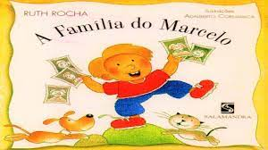
ATIVIDADE: DE FORMA ORAL A CRIANÇA DEVERÁ IMITAR E DESCREVER A FIGURA DO PAI

03/08-VÍDEO: MEU PAI É UMA FIGURA- VARAL DE HISTÓRIAS
https://youtu.be/fDS1BPd-gfI

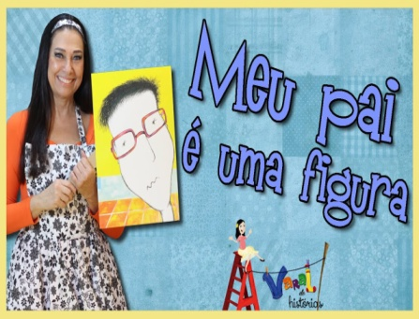
ATIVIDADE: PESQUISE, RECORTE E COLE A FIGURA DE ALGUM PRESENTE QUE SEU PAI GOSTARIA DE GANHAR

04/08- VÍDEO: COMO É O PAPAI – DANI COSTA
https://youtu.be/Vp7mgW6Jz00
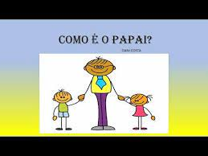
ATIVIDADE: ESCREVA O NOME DO SEU PAI- CIRCULE A PRIMEIRA E A ÚLTIMA LETRA

05/08- LEITURA: ADIVINHA O QUANTO EU TE AMO-SAMMCBRATNEY
https://youtu.be/oNM9lRY6H50
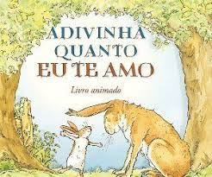
ATIVIDADE: ENTREVISTAR E FILMAR – FAÇA PERGUNTAS (ENTREVISTA) PARA O PAPAI RESPONDER
-QUAL É O SEU NOME?
-QUANTOS ANOS VOCÊ TEM?
-O QUE GOSTA DE FAZER NAS HORAS LIVRES?
-QUAL SUA COMIDA PREFERIDA?
-QUAL SUA COR PREFERIDA?
-QUAL SEU TIME DO CORAÇÃO?
-QUAL SEU MAIOR SONHO?
-QUAL SEU ESPORTE PREFERIDO?
SE QUISER PODE INVENTAR OUTRAS PERGUNTAS TAMBÉM

06/08- VÍDEO: CONFECÇÃO DE CARTÃO PARA O DIA DOS PAIS
https://youtu.be/gQCvmNlv7E0
ATIVIDADE:CONFECCIONAR O CARTÃO DE PRESENTE PARA O DIA DOS PAIS
https://youtu.be/pTKP7DT8hcU

EMEI JARDIM SANTA EMÍLIA
PROFESSORAS: RENATA E PATRÍCIA.- JDI A/B
PLANEJAMENTO: 09/08/2021 A 13/08/2021

OLÁ CRIANÇAS!!!! TUDO BEM COM VOCÊS?
ESTAMOS INICIANDO MAIS UMA SEMANA CHEIA DE NOVIDADES...
JÁ OUVIRAM FALAR EM FOLCLORE???
O FOLCLORE É TUDO QUE FAZ PARTE DA CULTURA POPULAR: FESTAS, DANÇAS, LENDAS, JOGOS, BRINCADEIRAS E MUITO MAIS.
ESSAS MANIFESTAÇÕES PARA SE TORNAREM FOLCLORE PRECISAM
SER BEM ANTIGAS E PASSAR DE GERAÇÃO PARA GERAÇÃO.

09/08/21

VÍDEO: O QUE É FOLCLORE?- EDUCAÇÃO INFANTIL.

https://youtu.be/qo_FXhTHw_w

ATIVIDADE: APÓS ASSISTIR AO VÍDEO FAÇA UMA LISTA DOS PERSONAGENS DO FOLCLORE BRASILEIRO.
DEPOIS DESENHE O QUE MAIS GOSTOU.
10/08/21

VÍDEO: “LENDA DO SACI PERERÊ”- TURMA DO FOLCLORE

https://youtu.be/um1WHr1ejow

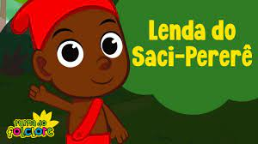

ATIVIDADE: DOBRADURA DO SACI E DESENHO DO ROSTO.

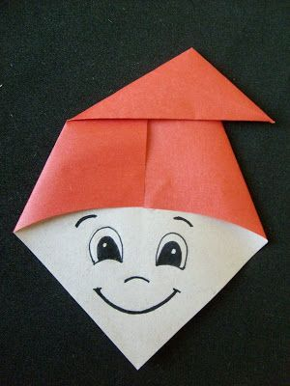
11/08/21

VÍDEO: MÚSICA DO SACI PERERÊ- TURMA DO FOLCLORE.

https://youtu.be/ljTSqTkaseA

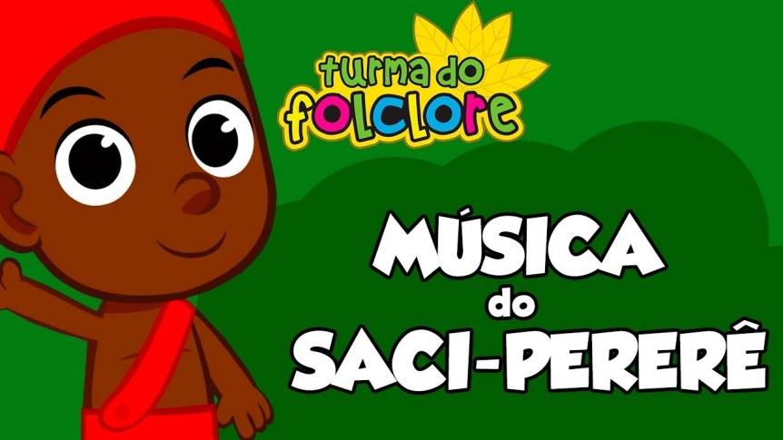

ATIVIDADE: MONTAR UM SACI PERERE UTILIZANDO FORMAS GEOMÉ- TRICAS:
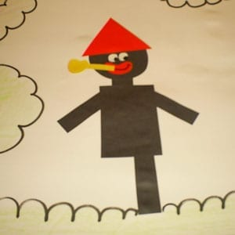

VEJAM LOGO ABAIXO AS FORMAS GEOMÉTRICAS:
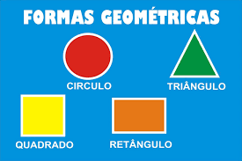
12/08/21

VOCÊ JÁ DEVE TER BRINCADO VÁRIAS VEZES COM AS PERGUNTAS DO “O QUE É, O QUE É?”, NÃO É MESMO? ESSE É UM GÊNERO TEXTUAL TÍ-PICO DA CULTURA POPULAR E QUE É PASSADO DE PAIS PARA FILHOS. VAMOS BRINCAR?

ATIVIDADE: O QUE É, O QUE É?- ILUSTRE AS RESPOSTAS COM DESE-
NHOS, DEPOIS ESCREVA A PALAVRA:

O QUE É, O QUE É...
PULA PARA O ALTO, DÁ UM ESTOURO E VIRA DO AVESSO?  ____________________________ | TEM COROA E NÃO É REI, TEM ES-CAMAS E NÃO É PEIXE?  ____________________________
TENHO CAUDA, MAS NÃO SOU CÃO. NÃO TENHO ASAS E SEI VOAR. SE ME LARGAM, EU NÃO  SUBO. SAIO AO VENTO A BRINCAR.  _____________________________ | DÁ MUITAS VOLTAS E NÃO SAI DO LUGAR?  _______________________________

13/08/21

VÍDEO: : ADIVINHAS:O QUE É, O QUE É?

https://youtu.be/OJxSKnC9bsw

ATIVIDADE: CAMPEONATO DE ADIVINHAS...

AGORA É A SUA VEZ DE FAZER AS PERGUNTAS.
FAÇA ENTÃO O SEU VÍDEO E ENVIE PARA O GRUPO DE WHATSAPP DA SUA TURMA.

